Wally flex, czyli wąż rozciągany do odkurzacza centralnego
Instalacja systemu centralnego odkurzania to nie wszystko. Warto dobrać do niego odpowiednie akcesoria. Jednym z bardziej przydatnych jest <strong>Wally flex</strong>, czyli wąż rozciągany do odkurzacza centralnego. Sprawdź dlaczego!

Rozciągany wąż Wally flex
Aby sprzątanie nie było uciążliwe, warto zadbać o przydatne akcesoria do odkurzacza centralnego.
Czym jest wąż Wally flex?
Sprzątanie trudno dostępnych miejsc jest dla Ciebie naprawdę męczące i uciążliwe? Nienawidzisz też sprzątać kuchni, w której codziennie zbierają się okruszki? A może masz problem z odkurzeniem samochodu? Doskonałym rozwiązaniem Twoich problemów będzie inwestycja w dodatek do systemu centralnego odkurzania, jakim jest wygodny wąż Wally Flex. Jest to wąż ssący, który rozciąga się do 4 metrów długości. Przeznaczony jest do systemu centralnego odkurzania. Zbierzesz nim okruchy z blatu czy podłogi w kuchni, rozsypaną mąkę czy cukier, a także wygodnie i szybko posprzątasz samochód, czy też wyczyścisz filtr w pralce.

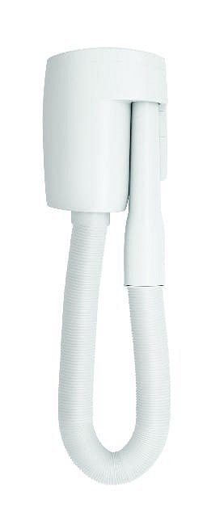
Inne praktyczne akcesoria
Jeśli wąż Wally flex przypadł Ci do gustu i poszukujesz innych, równie praktycznych dodatków, koniecznie przemyśl zakup szczotek i końcówek odpowiednich do swoich potrzeb. W ofercie dostępne są zarówno turbo szczotki przyspieszające sprzątanie, jak i końcówki do odkurzania sierści zwierząt.

